**高职电子信息类专业“课程思政”教学体系探索与实践**

淮安信息职业技术学院 陈亮 陈岘

**摘要：**本文针对当前高职院校思想政治教育的困境，提出一种在课程中融入思想政治教育的方法，着力将思想政治工作贯穿于专业教育教学全过程，发挥课堂教学的育人主渠道、主阵地作用，并在信息类专业实践，探索课程思政教学新体系。

**关键词：**思政教育、课程思政、全过程、信息类

**Exploration and Practice of "Course Ideology and Politics" Teaching System**

**for Electronic Information Specialty in Vocational Colleges**

ChenLiang, ChenXian ，Huaian Vocational College of Information Technology

**Abstract：** In view of the current predicament of ideological and political education in vocational colleges, a method is put forward which integrates ideological and political education into the curriculum, focusing on the ideological and political work throughout the whole process of professional education and teaching, giving full play to the main channel and position of classroom teaching. And it is put into trial use in information specialty, to explore a new system of Ideological and political education in the curriculum.

**KeyWords：**Ideological and Political Education, Course Ideology and Politics, Whole Process, Electronic Information Specialty

“立德树人”是高等教育的根本任务和时代使命，但是长久以来多数高职院校忽视对学生综合素质的提高，在工作中片面强调对学生职业技能的培养，导致思想政治教育形式单一，政治理论教育与专业教育相互脱节。2016年12月，习近平总书记在全国高校思想政治工作会议上发表重要讲话，指明要坚持把“立德树人”作为中心环节，将思想政治工作贯穿教育教学全过程。课题组根据《中共中央国务院关于加强和改进新形势下高校思想政治工作的意见》与《高校思想政治工作质量提升工程实施纲要》文件精神，着力将思想政治工作贯穿于专业教育教学全过程，发挥课堂教学的育人主渠道、主阵地作用，探索实践课程思政教学体系。

1.增强专业课教师育人理念

教师要做到不忘立德树人初心，铭记“德弘扬高尚师德，潜心立德树人”的宗旨，明确“德业并进、学思并举、手脑并用”的人才培养目标，做好新时代学生引路人，教导学生做人为本、进德修业、全面发展。

专业课老师需根据学科特点充分发掘专业课中的思想政治资源，深入挖掘专业课中思想政治教育价值，将思想政治教育带入日常课堂教学。专业教师要秉承全过程育人、全员育人、全方位育人的“三全育人”理念，在课程中融入思政元素，在课堂上引入思想教育，树立培养社会主义核心建设人员的历史使命感。

2.专业课程融入思政元素

在课程建设中，专业课程不仅包含专业知识与技术技能，还要突出素质培养与思想引导。教师在授课时不仅要传授专业内容，还要增强育人理念，引领正确的价值观，以专业知识为载体实施思想政治教育。

以电子工程学院《应用电子技术专业导论》为例，该课程是电子技术专业的总领提纲与基础教育，诣在普及专业基本知识，介绍专业培养等相关内容。“应用电子技术专业导论课程思政”是在课程中融入思政要素，把专业建设映射到此课程中，并结合社会主义核心价值观突出职业教育特点，提升职业道德和思想政治素质。课题组将社会主义核心价值观教育与职业素养要求相贯通，与职业道德、职业操守相融合，将学校文化、行企业文化和产业文化有机结合，实现学校文化和职场文化、专业素养与职业素养、职业道德和社会公德培养立体推进，探索职业院校践行社会主义核心价值观的特色路径。

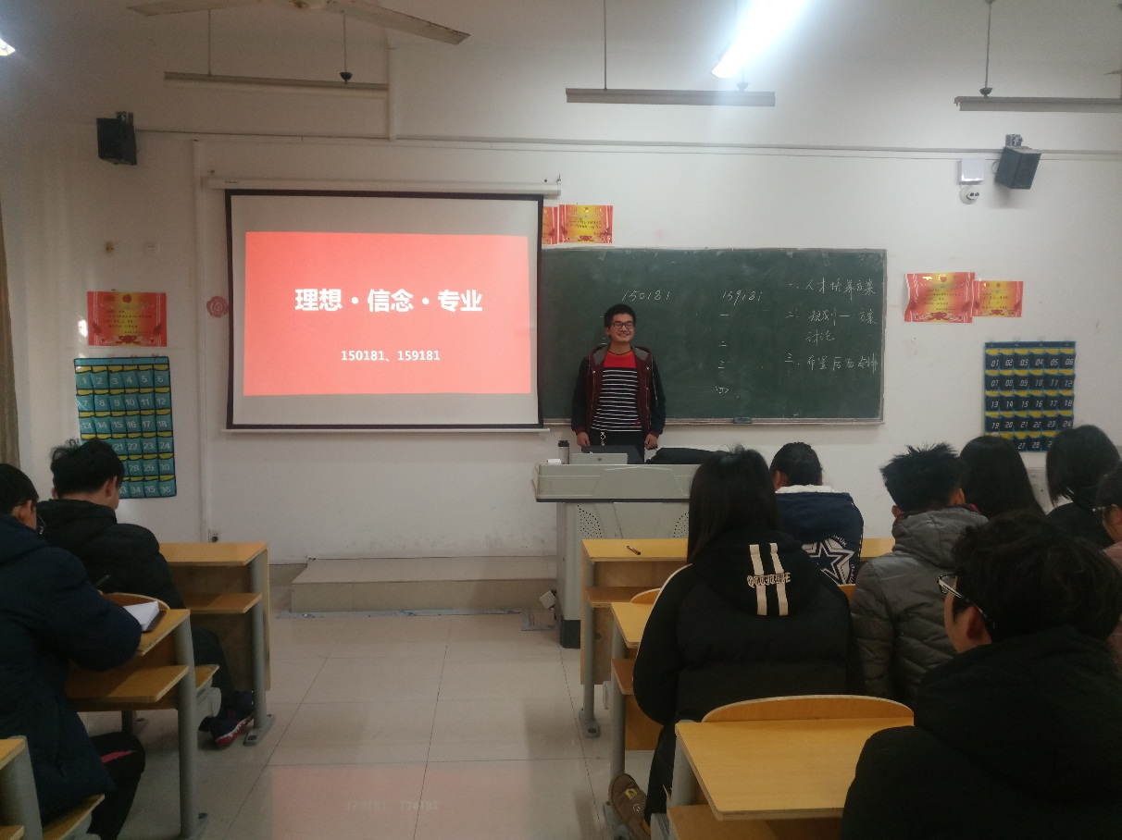

图1 组办思政教育与专业学习的演讲比赛

3.引导学生主动思考积极认识

通过构建具有职业教育特色的学生活动体系，充分发挥社会实践在学生价值观形成中的基础性作用，使学生在实践中懂得正确做人、做事的道理，养成良好行为习惯，做到理实一体、知行合一，从专业兴趣培养与发展、职业道德建立、职业素质养成等几个方面进行培养。

课题组积极探索课程思政的建设与开展，积极引导学生学习与思考，在学习专业知识与技能的同时，培养职业道德，提高职业素质，并主动学习社会主义核心价值观，加深对中国共产党的认识，树立正确的世界观、人生观与价值观。教师既是专业教师，也是人生导师，在课程教学中引导学生走向正确的人生道路，是学生世界观、人生观与价值观形成的引路人。应用电子技术专业导论也不仅是专业基础课程，同时也是德育基础课程。

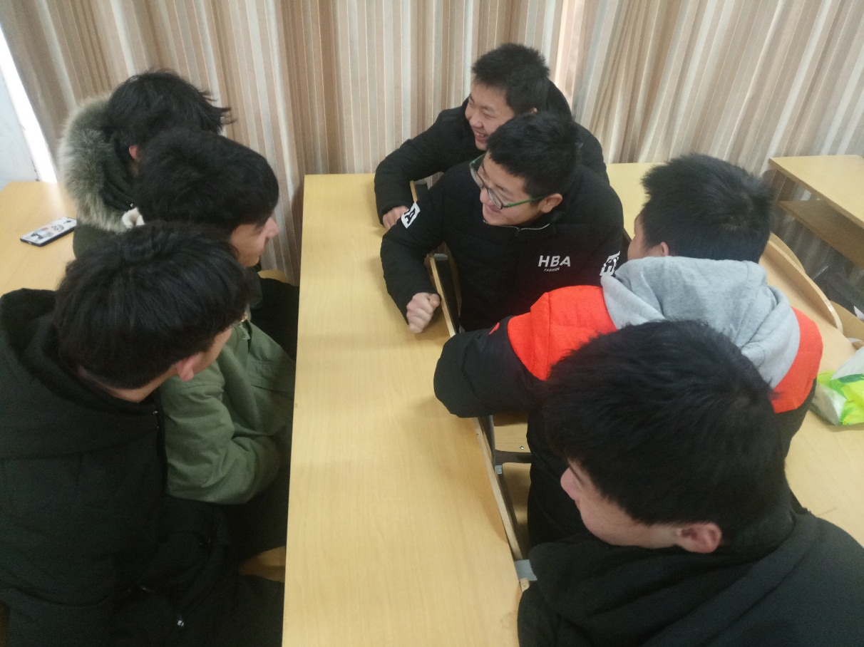

图2 学生在课程思政教学过程中开展讨论

4.多种形式多方位促进

在应用电子技术专业导论课程开展中，让每名学生把社会主义核心价值观内化于心、外化于行，加强道德修养，注重道德实践，为推进中国特色现代职业教育体系建设、实现中华民族伟大复兴中国梦奠定坚实基础。

在课堂上，教师多使用相关专业视频资料，适当使用实际产品演示，提高学生学习兴趣。积极引导学生主动思考，认识专业的特点与前景，培养社会主义核心价值观，树立爱党爱国的意识。在课堂外，组织学生到实训车间或校外实践基地参观见习，了解生产企业的运作及企业知识技能要求，扩展学生知识面，培养尊重技能热爱劳动的基本素质，形成正确的人生观、价值观与世界观。

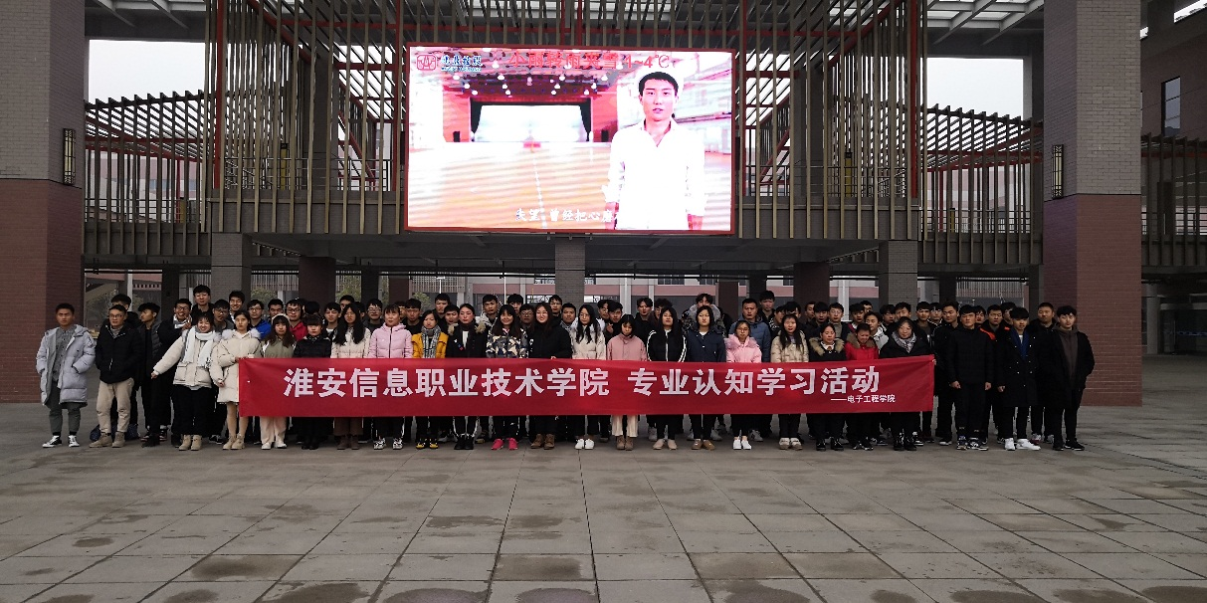

图3 联合企业组织学生到一线接受职业岗位教育

以职业岗位作为具体的依托，同时开展专业技能教育与思想政治教育。用具体的岗位要求与职业规范，开展精确的技能训练和有效的思政教育，提高学生的职商。围绕“爱国敬业”培养学生热爱并专注于自己的工作，并以热情和执着打动别人；树立主人翁意识，处处为公司着想，关注企业发展；不断学习，掌握新知识新技能，以适应未来的工作；用行动创造机遇，敢于冒险；敢于竞争，树立正确的竞争意识；有效利用时间，用大脑去工作等。围绕“诚信友善”树立学生在生活中的道德规范，做到善良正直，关爱友善，成为一个充满正能量的人，反馈在职业生涯中则是一个诚信的员工，有职业操守与职业道德的员工。

当然，不能割裂开看社会主义核心价值观，同样不能分离开进行思政教育与专业教学，要融合在一起共同培养社会主义新时代技术技能型人才。总体来说，思政教育是一个长期的过程，课程思政不能刻意为之，应润物无声，让学生自然接受教育，提升思想政治素质。

**参考文献：**

[1]唐海风.课程思政:高职专业课教学融入思政元素的路径[J].科技风,2018(35):38.

[2]庞广永.职业化思想引导背景下的高职思政课教学体系构建研究[J].中国培训,2017(02):214.

[3]刘学思.从“思政课程”到“课程思政”——高职院校思想政治理论教育创新研究[J].经贸实践,2018(20):296-297.

[4]滕跃民,张玉华,肖纲领.高职专业“课程思政”的“道法术器”改革[J].辽宁高职学报,2018,20(08):53-55+61.

[5]曾好平.高职汽车构造课程思想政治教育探索[J].职业,2018(23):30-31.

[6]宋立峰.“课程思政”视阈下高职学生职业精神培育路径研究[J].济南职业学院学报,2018(04):73-76.

[7]杜立群.互联网背景下高职院校思政课教学改革探讨[J].西部素质教育,2018,4(07):48.

[8]裴孝钟.高职“工程测量”课程思政的探索与实践[J].中小企业管理与科技(上旬刊),2018(07):117-118+121.

[9]肖尚月,王延辉,孙金才,何雄.高职“果蔬加工技术”课程思政教育实践途径初探[J].农产品加工,2018(12):82-84.

[10]周建良.高职《电子商务基础》课程思政教育的设计与实践[J].电子商务,2018(05):76-77.

[11]王春红.课程思政视域下高职非遗课程的思政教育作用[J].浙江工贸职业技术学院学报,2018,18(02):25-28+56.

[12]王石,田洪芳.高职“课程思政”建设探索与实践[J].中国职业技术教育,2018(14):15-18.

**作者简介：**

陈亮（1978.12-），男，江苏泰州人，工学硕士，讲师，主要研究方向为智能仪器、测控技术与控制理论。通讯地址：江苏省淮安市枚乘路3号，223003，电话0517-83808217，电子邮箱：Lighted@hcit.edu.cn